**Мажоритарная избирательная система**

- [система выборов](https://ru.wikipedia.org/wiki/%D0%98%D0%B7%D0%B1%D0%B8%D1%80%D0%B0%D1%82%D0%B5%D0%BB%D1%8C%D0%BD%D0%B0%D1%8F_%D1%81%D0%B8%D1%81%D1%82%D0%B5%D0%BC%D0%B0) в [органы государственной власти](https://ru.wikipedia.org/wiki/%D0%9E%D1%80%D0%B3%D0%B0%D0%BD_%D0%B3%D0%BE%D1%81%D1%83%D0%B4%D0%B0%D1%80%D1%81%D1%82%D0%B2%D0%B5%D0%BD%D0%BD%D0%BE%D0%B9_%D0%B2%D0%BB%D0%B0%D1%81%D1%82%D0%B8) и органы [местного самоуправления](https://ru.wikipedia.org/wiki/%D0%9C%D0%B5%D1%81%D1%82%D0%BD%D0%BE%D0%B5_%D1%81%D0%B0%D0%BC%D0%BE%D1%83%D0%BF%D1%80%D0%B0%D0%B2%D0%BB%D0%B5%D0%BD%D0%B8%D0%B5) ([парламент](https://ru.wikipedia.org/wiki/%D0%9F%D0%B0%D1%80%D0%BB%D0%B0%D0%BC%D0%B5%D0%BD%D1%82), [совет](https://ru.wikipedia.org/wiki/%D0%A1%D0%BE%D0%B2%D0%B5%D1%82%D1%8B) и так далее), при которой избранными считаются [кандидаты](https://ru.wikipedia.org/wiki/%D0%9A%D0%B0%D0%BD%D0%B4%D0%B8%D0%B4%D0%B0%D1%82_%D0%B2_%D0%B4%D0%B5%D0%BF%D1%83%D1%82%D0%B0%D1%82%D1%8B), получившие большинство голосов [избирателей](https://ru.wikipedia.org/wiki/%D0%98%D0%B7%D0%B1%D0%B8%D1%80%D0%B0%D1%82%D0%B5%D0%BB%D1%8C) в своём [избирательном округе](https://ru.wikipedia.org/wiki/%D0%98%D0%B7%D0%B1%D0%B8%D1%80%D0%B0%D1%82%D0%B5%D0%BB%D1%8C%D0%BD%D1%8B%D0%B9_%D0%BE%D0%BA%D1%80%D1%83%D0%B3).

**Выделяют три вида мажоритарной системы**

1. **Абсолютного большинства –** кандидату необходимо набрать 50% + 1 голос.
2. **Относительного большинства** – кандидату необходимо набрать самое большое число голосов. При этом данное число голосов может быть меньше 50% от всех набранных голосов.
3. **Квалифицированного большинства** – кандидату необходимо набрать заранее установленное большинство голосов. Такое установленное большинство всегда больше 50% от всех голосов – 2/3 или 3/4.

**Примеры в РФ:**

Выборы президента РФ, выборы губернатора Кировской области.

**Плюсы:** связь между кандидатом и избирателем

**Минусы:** не исключено повторное голосование; голоса избирателей, отданные за другого кандидата, пропадают.

Проблема использования мажоритарной системы в России

На место ставят того человека, кого никто не хочет там видеть.

Например, у нас есть кандидат Иванов и Петров от некой партии. Иванов – депутат, нечестный человек, а Петров – учитель, порядочный человек. В качестве кандидата на пост партия выдвигает Петрова. Люди прошли и проголосовали за Петрова, как за надежного кандидата. Но после выбор и получения места, Петров делает заявление, что он решил продолжить самореализацию в качестве учителя. Так как место уже принадлежит партии, то они вместо Петрова ставят человека из этой же партии, идущего по списку следующим за Петровым. Им оказывается Иванов. Вот так один протащил другого. Система паровоза в действии.

**Пропорциональная избирательная система**

- способ определения результатов голосования, в основе которого лежит принцип распределения мест пропорционально полученному каждой партией голосов.

в РФ пропорциональная система выборов применялась с 2007 по 2011 года для выборов в Государственную думу

Большинство мест в Госдуме получила «Единая Россия» -- 315. Она набрала 64,3 % голосов

Второе место заняла КПРФ -- 57 мест и 11,57 %.

Ещё два политических объединения получили места в Госдуме -- ЛДПР (8,14 % и 40 мест) и «Справедливая Россия» (7,74 % и 38 мест).

**Смешанная пропорциональная система**

**-** избирательная система, основанная на сочетании двух систем представительства: пропорциональной и мажоритарной

С 17 февраля 2014 принята в РФ для выборов в ГД

225 депутатов избирается по мажоритарной системе относительного большинства

225 депутатов по пропорциональной системе

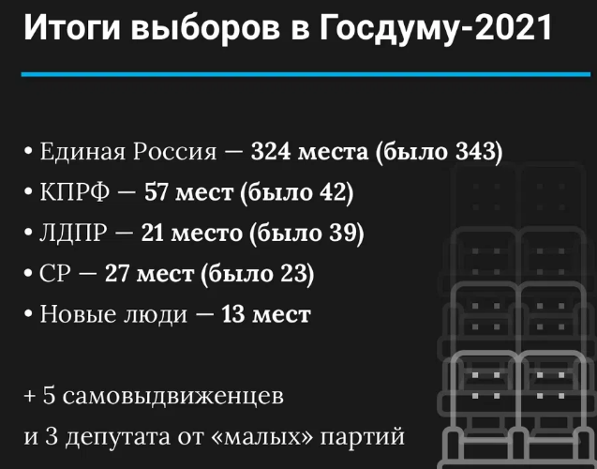

Голосование на выборах в Госдуму проходило 17-19 сентября. По итогам обработки 100% протоколов ЦИК сообщил о 49,82% голосов, отданных «Единой России», 18,93% — КПРФ, 7,55% — ЛДПР, 7,46% — «Справедливой России» и 5,32% — «Новым людям».

Не стоит забывать, что можно давать партиям места в ГД взамен на поддержку.